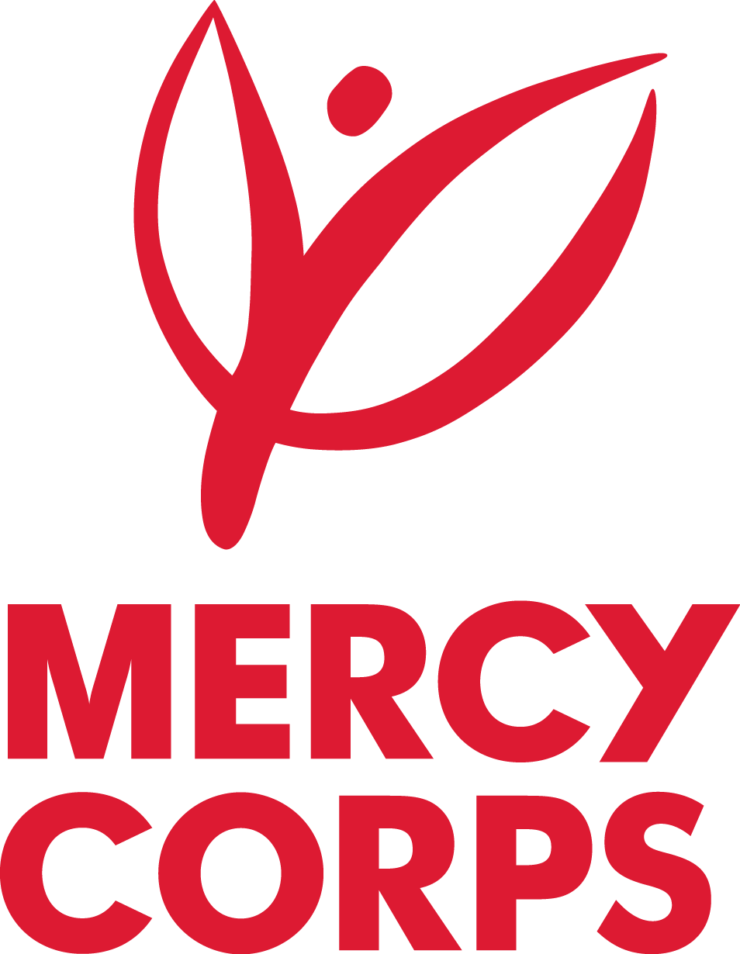

ტენდერის ფარგლებში დასმული კითხვები და შესაბამისი პასუხები
Question and answers within the tender

- სახურავის მასალა?

პროფილირებული თუნუქი სისქით მინიმუმ 0.5 მმ (შესაბამისი განმარტება შეტანილია ბიუჯეტში);

- ორთქლისგან დაცვა?
კედლების, ჭერის და იატაკის ორთქლსაიზოლაციო დაცვის შესახებ მითითებულია ბიუჯეტის შესაბამის მუხლებში.

- სველი წერტილის მოწყობა:
ნახაზზე მითითებულ სველ წერტილში იგულისხმება სამზარეულოს მოწყობა. მთლიანად შენობაში ხდება შემდეგი წყალგაყვანილობის სისტემის მონტაჟი. სახურავში ყენდება 500 ლიტრიანი ავზი. ავზს უკავშირდება 20-იანი დიამეტრის მილი გარე პერიმეტრიდან წყლის შესავსებად. ავზიდან წყალი მიეწოდება სამზარეულოს. სახურავში უნდა მოეწყოს ცხელი წყლის ამღები კონტური (ამჟამად გამაცხელებლის მონტაჟს არ ვახორციელებთ). სამზარეულოს ნიჟარის წყალი 50 მმ - იანი მილით გადის გარეთ.

- სატენდერო პაკეტის კონვერტის გაფორმება:
კონვერტზე უნდა მიუთითოთ: კომპანიის დასახელება, ტენდერის ნომერი, პაკეტი უნდა იყოს დალუქული და დამოწმებული ბეჭდითა (თუ იყენებთ) და ხელმოწერით.

- სატენდერო პაკეტი ჩაბარება:
სატენდერო პაკეტი უნდა მოიტანოთ თბილისში, გეგეჭკორის ქუჩა #6-ში, 2019 წლის 8 მაისის 14:00 საათამდე.

- წარმოსადგენი საბუთების სია:
წარმოსადგენი საბუთების სია მითითებული სატენდერო პაკეტში 3.3 მუხლში (Tender Submittals).

- რომელ ენაზე არის შესაძლებელი დოკუმენტების წარდგენა:
ქართული ან ინგლისური.

